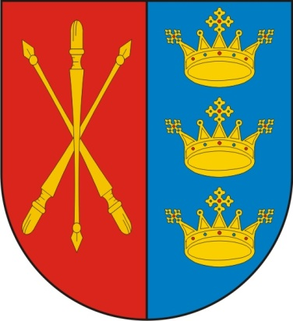

REJESTR INSTYTUCJI KULTURY
MIASTA I GMINY MORAWICA

prowadzony zgodnie z Rozporządzeniem Ministra Kultury i Dziedzictwa Narodowego z dnia 26 stycznia 2012 r. w sprawie sposobu prowadzenia
i udostępniania rejestru instytucji kultury (Dz. U. z 2012 r. poz. 189)
REJESTR INSTYTUCJI KULTURY
MIASTA I GMINY MORAWICA
Numer  wpisu  do rejestru | Data  wpisu do rejestru  i data  kolejnych  wpisów | Pełna  nazwa  instytucji  wynikająca  ze Statutu | Skrócona  nazwa  instytucji  (jeżeli jej  używanie  przewiduje  Statut | Siedziba  i adres  instytucji  kultury | Oznaczenie  organizatora  instytucji  kultury | Oznaczenie  podmiotu,  z którym  organizator  wspólnie  prowadzi  instytucje  kultury | Akt  o utworzeniu  instytucji  kultury | Akt o nadaniu  Statutu  instytucji  kultury
1 | 2 | 3 | 4 | 5 | 6 | 7 | 8 | 9
1. | 02.01.2007 | Gminna Biblioteka  Publiczna im. Jana  Pawła II w Morawicy | Nie dotyczy | Morawica  ul. Kielecka 26  26-026 Morawica | Gmina  Morawica | Nie dotyczy | Uchwała Nr XII/68/06 Rady Gminy  w Morawicy  z dnia 26.10.2006 r.  Akt o utworzeniu samorządowej  instytucji kultury - Gminnej Biblioteki Publicznej  w Morawicy | Uchwała Nr XII/68/06 Rady Gminy w Morawicy  z dnia 26.10.2006 r.  Akt o utworzeniu samorządowej  instytucji kultury - Gminnej Biblioteki Publicznej w Morawicy
 | 01.09.2009 |  |  |  |  |  |  | Uchwała Nr XXXII/312/09 Rady Gminy w Morawicy  z dnia 30.08.2009 r.  w sprawie zmiany uchwały Nr XII/68/06 Rady Gminy w Morawicy  z dnia 26.10.2006 r.
 | 23.10.2013 |  |  | Morawica,  ul. Spacerowa 7  26-026 Morawica
 | 02.01.2017 |  |  |  | Miasto i Gmina Morawica
2. | 21.06.2013 | Samorządowe  Centrum Kultury  w Morawicy | Nie  dotyczy | Morawica  ul. Spacerowa 7  26-026 Morawica | Gmina Morawica | Nie dotyczy | Uchwała Nr XXXIII276I13  Rady Gminy Morawica  z dnia 27 maja 2013 r w sprawie utworzenia samorządowej instytucji kultury - Samorządowego Centrum Kultury  w Morawicy | Uchwała Nr  XXXIII277I13  Rady Gminy Morawica  z dnia 27 maja 2013 r.  w sprawie nadania Statutu samorządowej instytucji kultury - Samorządowemu Centrum Kultury  w Morawicy
 | 04.01.2016 |  |  |  |  |  |  | Uchwała Nr XIII/152/15 Rady Gminy Morawica  z dnia 30 grudnia 2015 r. w sprawie zmiany uchwały Nr  XXXIII277I13  Rady Gminy Morawica  z dnia 27 maja 2013 r.
 | 02.01.2017 |  |  |  | Miasto i Gmina Morawica
3. | 01.01.2021 | Samorządowe Centrum Kultury  i Biblioteka w Morawicy | nie dotyczy | Morawica  ul. Spacerowa 7  26-026 Morawica | Miasto i Gmina Morawica | nie dotyczy

- wpis nieaktualny

